한국이구스, 송도 신사옥 준공식 개최
지난 3월 착공을 시작한 igus Korea의 송도 신사옥이 완공됐다

한국이구스가 오는 13일 인천시 송도 국제도시 내 위치한 igus 신사옥에서 준공식을 연다. 준공식 행사는 인천 경제 자유구역 청장과 시공사, 취재진들을 포함해 약 50명 만으로 치러지며, 본격적 업무는 12월 23일부터 재개된다.

지난 3월 착공을 시작한 연면적 6941.97㎡(2,080평) 규모의 본 건물은 독일 igus 쾰른 본사의 특징을 그대로 재현하기 위해 사무실의 모든 벽을 없애고 내부에는 통유리 창을 달았다.
전체 동을 두 개의 섹션으로 나눠 좌측 2, 3 층에 사무실을 배치하고, 우측을 1, 2층으로 나눠 공장으로 운영한다. 사무실과 공장은 서로 전면 유리를 통해 모두 보일 수 있게 했다. 부서 간 원활한 소통을 돕고 업무의 투명성을 높이겠다는 취지다.

각 건물 블록을 지지하면서 하늘을 향해 서 있는 노란 철탑은 igus의 솔라 시스템을 반영하고 있다. igus korea 준공과 관련해 한국을 찾은 CEO, 프랑크 블라제는 “태양이 빛, 열, 에너지를 가져다 주는 모든 만물의 원천이듯 igus에 있어 모든 프로젝트와 아이디어는 고객에게서 출발합니다. 고객을 중심으로 모든 팀과 리더들이 지휘 고하를 막론하고 자유롭게 협업할 수 있도록 했습니다.”라며 건물에 담긴 igus의 기업 가치를 설명했다.

독일 쾰른에 위치한 igus 본사는 실제 세계적 건축가 니콜라스 (Nicholas Grimshaw)가 1988년 디자인한 것으로, 빠른 성장과 변화를 대비해 확장이 용이하도록 설계되었다. 1994년 이후 4번의 확장을 거친 igus GmbH는 테스트 룸만 3,800㎡(3,000평)에 달하며, 베어링, 에너지 체인, 케이블 등 각 산업 제품을 통틀어 업계 최대 규모의 테스트 설비를 운영하고 있다.
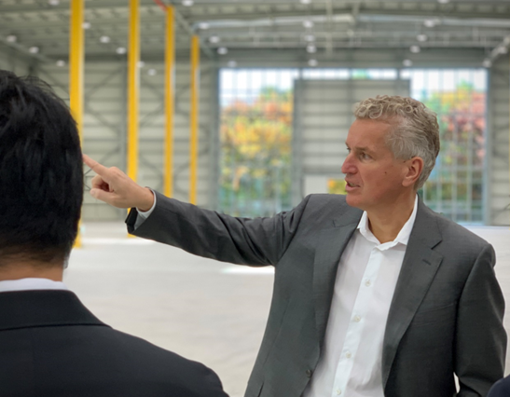
캡션: 송도 신사옥을 점검하고 있는 igus CEO, 프랑크 블라제(Frank Blasé)
(출처: 한국이구스)

담당 연락처 :  길보라 과장  한국이구스  인천 남동구 함박뫼로 377번길 109  전화: 032 821 2925  팩스: 032 821 2913  bgil@igus.kr  http://www.igus.kr | 한국 이구스:  igus는 독일 쾰른에 위치한 본사를 중심으로 전 세계 35개 지사, 4,150명의 임직원이 일하고 있는 다국적 기업입니다. igus만의 특수한 엔지니어링 폴리머 소재를 기반으로 모션 플라스틱을 생산하며 e체인, 케이블, 베어링이 주요 품목입니다. 커스텀 솔루션 및 신속한 배송 서비스를 위해 1,150평의 업계 최대 규모의 테스트 설비를 운영하고 있으며, 2018년 igus의 매출은 7억 4,800만 유로를 기록하였습니다.

igus", “Apiro”, "chainflex", "CFRIP", "conprotect", "CTD", "drylin", "dry-tech", "dryspin", "easy chain", "e-chain", "e-chain systems", "e-ketten", "e-kettensysteme", "e-skin", "flizz", “ibow”, “igear”, "iglidur", "igubal", “kineKIT”, "manus", "motion plastics", "pikchain", "plastics for longer life", "readychain", "readycable", “ReBeL”, "speedigus", "triflex", "robolink", "xiros" 는 igus® GmbH 및 igus® Inc.의 등록 상표로써 법적인 보호를 받습니다.

Top of Form

